3. PRODUTO EDUCACIONAL
Segundo as regulamentações legais que norteiam o programa ProfEPT, os mestrados profissionais na Área de Ensino necessitam além de dissertações, criar produtos educacionais para uso em escolas públicas do país e relato descritivo e analítico dessas experiências. Os produtos precisam ser aplicados e validados em condições reais de sala de aula ou de espaços não formais ou informais de ensino.
Nesse capítulo descrevemos os procedimentos utilizados na realização do trabalho nas etapas de elaboração, aplicação e avaliação do produto educacional.
A execução da pesquisa será dividida em cinco etapas:
    - Início das atividades com explicação para alunos dos objetivos das aulas e um resumo da programação das atividades.
    - Aplicação de um teste de raciocínio lógico utilizando questões da Olimpíada Brasileira de Informática (OBI) como critério para divisão da turma.
    - Correção dos testes e divisão da turma em dois grupos preferencialmente com a mesma quantidade de alunos. Os grupos serão denominados de Grupo “A” (controle), Grupo “B” (experimento). A classificação dos alunos será de acordo com o resultado dos testes com objetivo de se obter grupos homogêneos.
    - Ministrar o conteúdo da disciplina de Lógica em momentos diferentes para cada grupo. O grupo “A” terá aulas de lógica seguindo o modelo de aula expositiva convencional, enquanto o grupo “B” terá aulas de lógica com a aplicação do jogo em uma sequência didática.
    - Avaliação qualitativa. Comparamos os resultados das avaliações da disciplina, verificamos o desempenho de cada aluno e os ganhos qualitativos com a metodologia proposta.

Diante do exposto, estruturamos como produto educacional um jogo com a proposta de ser ao mesmo tempo fácil, interativo e lúdico. Assim, chegamos a um modelo bem simples e democrático, pois necessita basicamente de papel e lápis podendo ser aplicado em qualquer ambiente educativo como salas de aula, bibliotecas, ou mesmo ao ar livre.

3.3.1 A divisão da turma
Para critério de divisão da turma utilizamos como teste de raciocínio provas da Olimpíada Brasileira de Informática (OBI). A OBI é realizada nos moldes das outras olimpíadas científicas brasileiras, como Matemática, Física e Astronomia. Organizada pelo Instituto de Computação da UNICAMP é realizada em duas modalidades. Na Modalidade Iniciação as provas são feitas com papel e lápis, com tarefas sobre lógica no formato de múltipla escolha. Na Modalidade Programação as provas são feitas no computador, com tarefas de programação que podem ser resolvidas com uma linguagem de programação entre Python, C, C++, Java, Javascript e Pascal.
Para o nosso teste utilizamos provas da modalidade de Iniciação, as questões no modelo de jogos de lógica são apresentadas na forma de problemas do dia a dia e requerem uso de raciocínio lógico e analítico para sua solução. Aplicamos o teste com todos os alunos e após a correção, o desempenho dos alunos serviu como critério para divisão dos grupos.
Para orientar a divisão da turma nos grupos controle e experimento, fizemos um levantamento de métodos de agrupamento presentes na literatura. Encontramos alguns métodos de agrupamento denominados como clustering, nome dado para o grupo de técnicas computacionais com o objetivo é separar objetos ou indivíduos em grupos, baseando-se nas características que estes possuem. (HOSSEINI; MALEKI; GHOLAMIAN, 2010). Alguns dos algoritmos de agrupamento de dados encontrados na literatura foram: o K-Means, K-center, K-Medoide, PAM (Partitioning Around Medoids), CLARA (Clustering LARge Applications), CLARANS (Clustering Large Applications based upon RANdomized Search).
Após esse levantamento sobre os métodos de agrupamentos mais utilizados, observamos que a maioria é utilizado para agrupamentos de elementos semelhantes. Porém, como na mesma turma que apesar de pequena possui uma diversidade de características bastante acentuada: alunos de faixas etárias diferentes, cursando ensino médio concomitante ao técnico, cursando o técnico subsequente, e ainda um aluno com deficiência intelectual, concluiu-se que o melhor seria um método de agrupamento para grupos homogêneos, porém considerando a heterogeneidade dos elementos de cada grupo. Para atender a essa necessidade adotamos com base o algoritmo proposto por (DOS SANTOS; DE MENDONÇA; TEIXEIRA, 2015). Neste trabalho os autores apresentam uma heurística baseada no K-means e no K-center, com adaptações para ambos os objetivos (máximas homogeneidade dos grupos e heterogeneidade dos componentes), gerando grupos de tamanhos iguais.
O algoritmo separa os indivíduos da seguinte forma:
Selecionar dois indivíduos aleatórios, os quais são os “centros" de cada grupo, estes também serão responsáveis por toda a geração dos mesmos.
Os demais indivíduos têm calculadas suas distâncias a cada um dos centros, em seguida são alocados ao grupo, associados ao centro mais distante que ainda tenha espaço de preenchimento disponível.
Após a alocação de todos os indivíduos a um grupo, verifica-se a possibilidade de troca entre seus elementos de forma a promover máxima heterogeneidade de cada grupo e máxima homogeneidade entre eles. Com a realização de tais trocas, os agrupamentos obtidos são fornecidos como uma solução viável para formarmos dois grupos com mesmo tamanho t, homogêneos, e com composição o mais heterogêneo possível.
O resultado final é a formação de dois grupos com sete alunos cada considerando a nota do teste de raciocínio e a soma das distâncias entre cada indivíduo. Para alcançar o objetivo os grupos foram balanceados com apenas uma troca entre os membros.
A organização da sequência didática
Para aplicação do jogo com o grupo experimento foi criada uma sequência didática SD.(apêndice). Para elaboração da SD seguimos instruções metodológicas proposto por DOLZ et. al (2004). Segundo a autora, a SD é um modo de o professor organizar as atividades de ensino em função de núcleos temáticos e procedimentais.
Para esses autores a estrutura básica de uma SD contém as seguintes etapas:
Uma fase inicial diagnóstica, a partir da qual o professor avalia as capacidades já adquiridas para ajustar as atividades de acordo com as possibilidades e dificuldades reais de uma turma. Após esta etapa, o trabalho se concentra nos módulos constituídos
de várias atividades ou exercícios sistemáticos e progressivos, de acordo com os objetivos do estudo. A quantidade de módulos pode variar de acordo com conhecimento prévio dos alunos sobre o tema e quantidade de conteúdos a serem ensinados. A SD encerra-se com uma produção final, momento para os alunos colocar em prática os conhecimentos adquiridos e de o professor avaliar os progressos efetivados.
O esquema abaixo representa o processo envolvido na sequência didática de acordo com o apresentado.
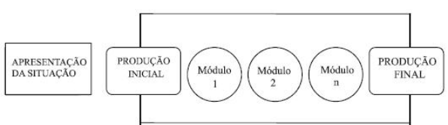
Figura 1 - Esquema da Sequência Didática (DOLTZ, et al, 2004, p.98)
Para a disciplina de Raciocínio Lógico e Matemático, foi adotado como base o livro: Lógica para Ciência da Computação e Áreas Afins (DE SOUZA, 2008). A ementa da disciplina de lógica compreende a Lógica proposicional (conectivos lógicos, equivalências, negação, tabela verdade); e Lógica Argumentativa (Analogias, inferências, deduções, e conclusões, silogismos, validade de argumentos).
Para este caso a estrutura da SD foi montada da seguinte forma:
- Apresentação da Situação com explicação para ao alunos dos objetivos das aulas e um resumo da programação das atividades.
- Fase inicial diagnóstica com aplicação do teste de raciocínio lógico com prova da OBI e roda de conversa sobre o tema.
- Módulo 1: Fundamentos da Lógica proposicional (alfabeto da lógica proposicional, conectivos lógicos, equivalências, negação).
- Módulo 2: Fórmulas da Lógica Proposicional, propriedades semânticas e sentenças lógicas).
- Módulo 3: Argumentação lógica, tabela verdade, validade de argumentos.
- Produção Final: Redação final para a história desenvolvida durante as aulas partindo da rede de raciocínio gerada para modelar as decisões dos personagens.

Conforme o modelo, os conteúdos de Lógica foram distribuídos em 10 aulas de 50 minutos cada, distribuída nos três módulos: mais duas aulas para diagnóstico inicial e outra para produção final e avaliações.

Avaliação do Produto Educacional
A abordagem metodológica escolhida para avaliar o estudo é definida como
quantitativa e qualitativa. Quantitativa por seguir um plano previamente estabelecido, com hipóteses claramente especificadas e variáveis definidas e mensuráveis. Qualitativa pela análise da interação dos sujeitos com a metodologia aplicada e como interpretam e reagem ao processo de ensino aprendizagem.
Na avaliação quantitativa adotamos com parâmetro o aproveitamento dos alunos na disciplina de Raciocínio Lógico e Matemático e assiduidade nas aulas. Para avaliação qualitativa adotamos como referência proposta de avaliação de produtos educacionais no contexto dos mestrados profissionais na área de Ensino descrito por Leite (2018). A autora destaca trabalho de Ruiz et al. (2014) que sugerem como método de avaliação de produtos educacionais entrevistas individuais ou em grupos, sendo que as entrevistas individuais são indicadas quando o material trata questões mais complexas ou sensíveis. O trabalho apresenta um guia de perguntas orientado por cinco componentes: atração, compreensão, envolvimento, aceitação e mudança da ação. Não satisfeita com o guia de perguntas do grupo de Ruiz, (LEITE, 20189. P.336) definiu outros eixos norteadores para atender reflexões tanto sobre a estética e conteúdo como: apresentação, organização do material educativo, criticidade, proposta didática.
Baseado nos dois modelos citados, foi organizada uma sequência com doze perguntas utilizadas em entrevistas individuais com os alunos do grupo “B” (experimento) para avaliar o jogo “Cartas à Mesa” como material educativo.
- De maneira geral, você gostou da metodologia utilizada para o ensino da disciplina? Por quê?
- O que chama mais a atenção neste material?
- O que menos gostou? Por quê?
- O que mudaria para melhorar o que não gostou? Por quê?
- No seu entendimento qual foi o objetivo do jogo “Cartas à Mesa” sobre a personagem Ana?
- As regras foram de difícil compreensão?
- Para você qual a melhor parte jogo?
- Existem partes mais difíceis do que outras?
- O jogo auxiliou no aprendizado da disciplina de lógica?
- Você preferiria outro formato?
- Recomendaria a um colega praticar o jogo para aprender alguma disciplina?
- Você se identifica com os personagens do jogo?

As entrevistas foram feitas após a conclusão das atividades com a sequência didática utilizada na aplicação do jogo e antes das avaliações da disciplina.

Da ideia inicial à elaboração do jogo como produto educacional
A ideia inicial para elaboração do jogo que é o principal produto educacional deste trabalho surgiu durante uma conversa com o amigo e Professor João Nunes de Souza. João Nunes é professor titular da Faculdade de Computação da Universidade Federal de Uberlândia, onde lecionou Lógica para alunos de graduação e pós-graduação por mais de quinze anos. Após aposentar-se como professor iniciou um projeto com o objetivo de desenvolver uma metodologia que facilite o ensino de lógica e raciocínio crítico. Um grupo de estudos interdisciplinar foi criado para discussões sobre o tema com a participação de professores universitários, da educação básica, pesquisadores, e outras pessoas que de alguma forma se interessam pelo assunto. Uma playlist no youtube com vídeos sobre lógica, argumentação e raciocínio crítico gravada pelo Prof. João Nunes traz fundamentos e orientações para professores que desejam aprender ensinar raciocínio crítico a seus alunos.
Nas reuniões do grupo, discutimos estratégias que possibilitem fazer com que o jovem aprenda raciocínio crítico preferencialmente de forma lúdica. Dentre os participantes do grupo temos o Policial Militar que é instrutor do PROERD e apresentou a metodologia utilizada pelo programa. As estratégias apresentadas para ensinar crianças e jovens a tomar decisões mais assertivas, de certa forma também trabalham o desenvolvimento do raciocínio crítico contribuindo muito para a formalização do jogo.
Com base nas fundamentações teóricas sobre lógica, raciocínio crítico e estratégias para tomada de decisão utilizadas pelo PROERD, surgiu a ideia de estruturar um jogo em que o aluno pratique o raciocínio com base em situações do seu cotidiano. Já tínhamos a estrutura do jogo, porém faltava ainda um elemento importante para o público jovem que é a ludicidade. Depois de algumas pesquisas optamos pelo método das novelas filosóficas que já era utilizado para o ensino de Lógica, isso era precisávamos para tornar o jogo mais prazeroso e atrativo.
Ao que se observa das metodologias utilizadas com as novelas filosóficas ou textos do PROERD, o aluno permanece em uma posição basicamente passiva diante do conhecimento. Em ambos os casos as histórias são pré determinadas, estas limitações sobre os personagens podem trazer dificuldades para ampliar o diálogo e a reflexões sobre os temas apresentados. Para avançar nesse ponto, planejamos o jogo de forma que os próprios alunos criem a história e seus personagens. Assim, aumentamos não só o protagonismo dos alunos como a interatividade entre eles.

O jogo
O jogo denominado “Cartas à Mesa” é uma estratégia para trabalhar o desenvolvimento do raciocínio lógico e crítico dos estudantes. Utiliza como método principal a construção de um texto no estilo de novelas filosóficas. Durante a construção do texto o jogador aprende os fundamentos da lógica enquanto pratica o raciocínio crítico.
Cartas à Mesa não é um jogo de competição, a principal motivação é o desenvolvimento raciocínio e a interação entre os jogadores. Os próprios jogadores desenvolvem a narrativa de um personagem dentro de um contexto “Mundo” à medida que inserem situações de tomadas de decisão para o personagem por meio de cartas. As situações e os “Mundos Possíveis” são representados em uma rede de raciocínio que servirá com base para o roteiro da história, de acordo com as decisões definidas para os personagens.
Alguns conceitos utilizados no jogo são:
- Mundos Possíveis: Cada situação do jogo é um mundo possível. O jogo começa com a criação de um mundo inicial para o personagem, outros mundos possíveis são criados para representar estados que podem ou não ocorrer ao personagem de acordo com a lógica das suas decisões. Cada mundo é descrito por proposições. Os mundos são representados em uma rede de raciocínio por círculos.
- Cartas: Pedaços de papel similares a cartas de baralhos. O jogo possui dois tipos de cartas: “Carta de Situação” pré-definida para representar três tipos de situação ao personagem (desafio, oportunidade, problema); “Carta Decisão” em branco deve ser escrita pelos participantes com sugestões de decisões para o personagem de acordo com a carta situação escolhida. As decisões são representadas na rede de raciocínio por retângulos.
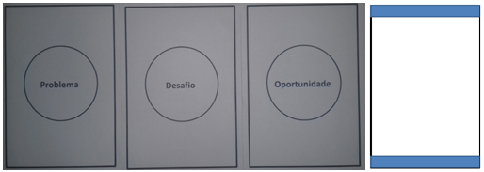
- (b)
Figura 1 - Cartas do jogo (a) "cartas Situação" (b) "carta decisão"
Fonte: Acervo pessoal do autor.
- Rede de Raciocínio: Utilizada para modelar registrar o estado atual do jogo, relaciona os mundos possíveis, e as decisões dos personagens com as regras da lógica.
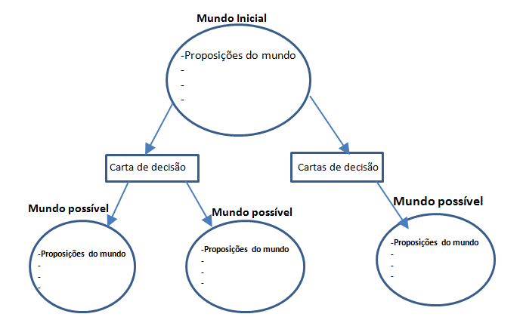
Figura 2 - Rede de raciocínio
Fonte: Acervo pessoal do autor

Rodada: Ciclo do jogo que inclui sequência de passos
- Escolha da carta situação;
- Criar as cartas de decisão;
- Retirar uma carta de decisão;
- Atualizar a rede de raciocínio incluindo conteúdo da carta de decisão.
- Definir as proposições do mundo possível de acordo implicações geradas pela carta;
- Redação do texto baseado na decisão do personagem sobre a rede raciocínio .

Material: cartas de papel, e caneta.
Número de participantes: grupos de 2 a 10 pessoas.
Regras:
- O jogo inicia-se com um "brainstorming" ou "tempestade de ideias" entre os participantes para definir o mundo inicial e escolha dos personagens
- Os mundos poderão conter diferentes tipos de personagens: crianças, pais, vizinhos, professores, etc. Também estão livres para criação de objetos, espaços e temporalidades, desde que associados à história e às regras do jogo.
- As cartas de situação e decisão devem ser escolhidas aleatoriamente.

- As cartas “decisão” são produzidas pelos próprios participantes em cada rodada do jogo, e são reaproveitadas na próxima rodada.
- Cartas já utilizada em uma rodada anterior devem ser descartadas do jogo.
- Cada participante na sua vez deve retirar uma carta seguindo uma ordem sequencial para todos os participantes.
- As cartas na mesa para escolha devem ficar viradas para baixo.
- O jogador que escolhe a carta decisão define o local a ser inserido na rede de raciocínio.
- Na redação do texto baseado na decisão do personagem sobre a rede raciocínio não é permitido retornar para um mundo anterior.
- O jogo é incremental, ou seja, a cada rodada o jogo continua de onde parou a partir do estado atual da rede de raciocínio e das cartas.

Dinâmica do jogo:
O grupo cria um mundo inicial como ponto de partida do jogo, em seguida definem os personagens e suas características pessoais. O mundo inicial pode registrado em uma folha de papel ou lousa, a partir dele se desdobrarão outros mundos possíveis.
No inicio da rodada, o primeiro participante escolhe de forma aleatória uma entre as três cartas “situação” (desafio, oportunidade ou problema). De acordo com a carta escolhida para situação, os demais participantes deverão criar as cartas de decisão. Todos devem anotar em uma carta em branco uma sugestão de decisão a ser aplicada na rede de raciocínio. As cartas de decisão são reunidas embaralhadas e colocadas sobre a mesa. O próximo participante escolhe aleatoriamente uma carta decisão.
A decisão descrita na carta é inserida na rede de raciocínio em local definido pelo participante que a escolheu. Em diálogo mediado pelo professor o grupo define os mundos possíveis de acordo com implicações resultantes da carta decisão, esses mundos possíveis são descritos por proposições.
A partir das opções apresentadas na rede de raciocínio o roteiro da história e construído pelos alunos de forma colaborativa escolhendo as decisões que o personagem deve tomar à medida que a rede e percorrida. Após as anotações no texto a rodada é encerada. Uma nova rodada se inicia partindo do cenário anterior registrado na rede de raciocínio.
Primeiros testes
Antes da aplicação dos jogos vários testes foram feitos com o objetivo de aprimorar principalmente a interação e desenvolvimento do jogo. Como já tínhamos a estrutura do jogo definida precisávamos coçá-lo em prática para verificar se tanto a dinâmica quanto a ludicidade do jogo atenderiam as expectativas conforme o planejado. Assim reunimos alguns jovens amigos para as primeiras rodadas do jogo. O teste foi importante pois possível verificar que as cartas precisavam ser mais atrativas, assim como melhorias na definição e detalhamento das regras. Neste momento também identificamos a dificuldade em registrar o estado do jogo o que foi feito com a modelagem de uma rede raciocínio que facilitou retomar o jogo do ponto em que parou.
A seguir temos o exemplo de um teste do jogo, com a breve descrição de uma história criada e as conexões com a lógica:
Certa manhã, Sr. José Firmino saiu para ir à padaria como de costume comprar o pão quentinho para Dona Firmina.
De repente, veio em seu pensamento a ideia de mudar de rumos e fazer aquela aposta no jogo que tanto gosta. Porém, refletiu bem sobre a possibilidade e desistiu voltando para o caminho da padaria.
Ao virar a esquina se deparou com sua vizinha Dona Madalena, com quem parou para conversar.
Então ele refletiu: Ufa! Ainda bem que não fui fazer minha fezinha, pois Dona Madalena poderia se aproveitar da situação.
Todos sabem que Dona Madalena é intrometida, mexeriqueira e fuxiqueira.
Quando Sr. José Firmino viu Dona Madalena, ele exprimiu várias sentenças declarativas.
Dona Madalena é intrometida.
Dona Madalena é mexeriqueira.
Dona Madalena é fuxiqueira.

Na matemática também expressamos vários tipos de declarações.
Como por exemplo:

O conjunto dos números naturais é { 0; 1; 2; 3; 4; 5; ...}.
O número 3 é sucessor do número 2.
5 < 6.
Na lógica usamos sentenças declarativas que podem ser Verdadeiras ou Falsas.

“Sr. José Firmino é um homem.”
“O pão é do dia”.
“Dona Madalena é maledicente”.

Aplicação do Jogo
O projeto foi analisado pelo Comitê de Ética em Pesquisa com Seres Humanos, Número do Parecer: 2.959.350. Todos os sujeitos participantes foram esclarecidos sobre a pesquisa e os que aceitarem confirmaram sua adesão por meio do Termo de Consentimento Livre e Esclarecido. Veja o modelo no Anexo x.
O público escolhido como sujeitos da pesquisa foram estudantes do primeiro período do Curso Técnico em Administração concomitante do IFTM Campus Avançado Campina Verde em uma turma com 19 alunos. Optamos por uma turma do curso de administração pelo fato de o projeto pedagógico do curso já conter a disciplina de Raciocínio Lógico e Matemático e também porque o grupo não obteve contato com o conteúdo de lógica ou outros correlatos. A carga horária prevista da disciplina é de 36 horas sendo que destas 20 horas foram dedicadas aplicação da jogo em uma sequência didática elaborada para esse fim. O próprio pesquisador ministrou a disciplina o que contribuiu para organização e analise dos resultados.
A turma foi divida em dois grupos, sendo um grupo controle e outro o grupo experimento. O grupo controle recebeu aula expositiva convencional de lógica de acordo com a ementa do curso, enquanto o grupo experimento estudou o mesmo conteúdo, porém, com aplicação do jogo proposto. As aulas com cada grupo aconteceram em dias diferentes e procurou-se seguir na medida do possível uma paridade na aplicação da ementa para ambos de forma que o que ao final os dois grupos estudassem os mesmos conteúdos da ementa.

Relato da Aplicação
O jogo foi aplicado em uma sequencia didática durante as aulas da disciplina de Raciocínio Lógico e Matemático, com um grupo de sete alunos. Cada encontro equivale a duas aulas sequenciais de 50 minutos cada.
No início da primeira aula esclarecemos os objetivos do jogo ressaltando que participariam de uma experiência com um método novo para o ensino da disciplina de Raciocínio Lógico e Matemático. De início os alunos pareceram um pouco surpresos, não fizeram perguntas apenas concordaram demonstrando interesse no novo modelo de aula. As regras do jogo “Cartas na mesa” foram explicadas, a princípio todos alegaram entender e fizeram poucas perguntas, a mais contundente foi se seriam avaliados pelo desempenho no jogo, esclarecemos que o jogo não é do tipo de competição ou pontuação mas sim de raciocínio.
Para incentivar a participação dos alunos, adotamos um formato diferente para as carteiras que foram posicionadas em um semicírculo. Expliquei que dessa maneira facilitaria o diálogo, pois nos próximos encontros teríamos aulas mais interativas. Também ficou claro que teriam liberdade para opinar sobre as mudanças propostas, assim como sobre o andamento das atividades.
Iniciamos a primeira rodada do jogo com um braimstorm para definir o mundo inicial e os personagens que fariam parte Novela Filosófica. Neste momento começaram a surgir as dúvidas sobre os conceitos de mudos possíveis, Novelas Filosóficas e como seria a dinâmica do jogo. Espontaneamente, os alunos que já haviam entendido explicavam aos colegas como seria o formato do jogo. Ao que todos entenderam solicitaram que ao invés de chamarmos de novela, nos referíssemos a história como série, análogo às séries de TV. Um aluno perguntou se havia um exemplo do jogo já executado para facilitar o entendimento. Explicamos novamente que era a primeira turma a testar o jogo e que as sugestões seriam importantes para o aprimoramento do jogo.
Definimos o mundo inicial para o jogo com as sugestões dos alunos. Definiram que o cenário para a história seria uma Faculdade de elite. Indagados sobre o significado do termo elite neste caso, responderam que pensaram em um ambiente com a maioria dos alunos de classe social alta e alguns como bolsistas de classe social baixa. Neste momento percebemos certo olhar crítico por escolher relatar questões de diversidade social dos personagens.
Na sequência os alunos já mais participativos, cada sugeriu um personagem e todos contribuíram para definir as características pessoais de cada um. Foi solicitado aos alunos de escolhessem e comum acordo entre os personagens qual seria o personagem central da história, os alunos de forma entusiástica não só escolheram o personagem com também sugeriram que a trama se desenvolvesse em torno do romance entre dois personagens mediados por uma situação de conflito por causa das diferenças sociais.
Ao final da aula foi solicitado aos alunos que escolhessem um nome para a série, o nome escolhido pelos alunos foi “O jogo”.
Assim concluímos o primeiro encontro com a definição do mundo inicial, os personagens e o desenho da trama para a série “O jogo”.
No segundo dia fizemos uma rodada do jogo propriamente dita. Conforme as regras, cada rodada deve seguir os seguintes passos:
- Recapitular a árvore de decisão do ponto em que parou na última aula.
- Analise do texto resultante da última aula com as referências aos fundamentos da lógica.
- Escolha da carta “situação”
- Criar as cartas de “decisão”
- Retirar uma carta de decisão
- Atualização da rede de raciocínio com baseado na carta retirada.
- Definir as proposições do mundo possível de acordo com a decisão tomada para o personagem.
- Continuação do texto baseado na rede raciocínio.

Como foi a primeira rodada iniciamos do passo 3 pois ainda não tínhamos iniciando a árvore e nem o texto.
Definimos que a ordem para retirada das cartas seria no sentido horário, e as cartas seguiriam passando por todos os participantes mudando a cada rodada. Assim, o primeiro aluno retira a “carta situação” o aluno que está na sequencia retira a carta “decisão”. Assim, todos tem a mesma oportunidade de participação.
O primeiro aluno retirou aleatoriamente um das cartas “situação” entre as três opções, porém, os alunos disseram que gostariam de escrever sobre outra situação não escolhida. Foi explicado que o jogo precisa seguir de acordo com suas regras fundamentais e que faz parte da dinâmica a escolha de apenas uma carta. Definimos caso uma carta escolhida seja a mesma da rodada anterior esta deverá ser desconsiderada e outra escolhida. Essa adaptação à dinâmica do jogo foi aceita pelo grupo e incorporada nas rodadas seguintes.

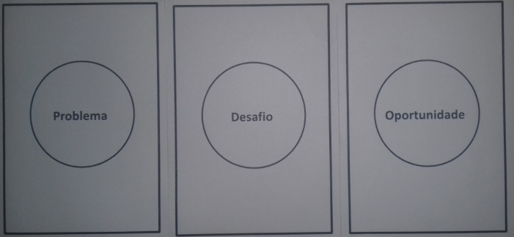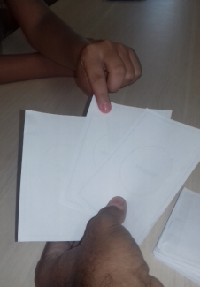
Figura 2 - Escolha da “carta situação"
Fonte: Acervo pessoal do autor.

Iniciamos o próximo passo, criar a “carta decisão”. Os alunos anotam em uma carta em branco sugestões de decisões que o personagem será submetido de acordo com o disposto na “carta situação”. No caso, a primeira sorteada foi a carta “problema”, ou seja, cada aluno deveria criar uma situação de decisão relacionada a um problema. No entanto, mesmo com a “carta situação” definida, alguns alunos anotaram situações de decisão baseadas nas outras cartas “oportunidade” e “desafio”.
Figura 3 - Criação das cartas "decisão”
Fonte: Acervo pessoal do autor.

Novamente discutimos o caso e decidimos que a cada rodada na etapa de criação das cartas decisão faremos uma revisão das cartas criadas desconsiderando repetições e situação em desacordo com a carta situação escolhida. Assim, as cartas que ficaram foram reunidas, embaralhadas e dispostas em um monte viradas para baixo para dar inicio ao próximo passo da rodada que é a retirada da “carta decisão”.
O próximo aluno da sequência retirou aleatoriamente uma “carta decisão”, a decisão foi anotada na rede de raciocínio do personagem central. Logo após, o grupo fez uma discussão sobre a decisão que o personagem deveria tomar analisando as implicações sobre essas decisões. Como resultado descrevemos os mundos possíveis para cada situação de decisão. Nesse momento, foram utilizados estratégias do método clínico, para direcionar as discussões, enriquecer os debates e incentivar a participação de todos.
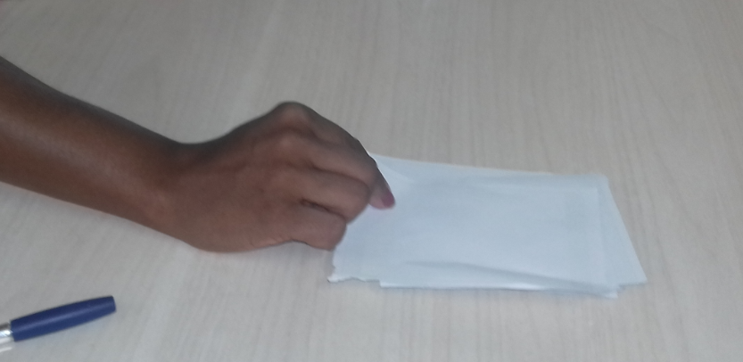
Figura 4 - Escolha da "carta decisão"
Fonte: Acervo pessoal do autor.

Em seguida iniciamos a construção colaborativa do texto numa roda de conversa com estimulando a troca de informações entre os alunos. Em alguns momentos foi necessária a mediação do professor em negociações sobre detalhes da história e decisões para o personagem sobre a rede raciocínio. Mais uma vez, foi necessário explicar que o roteiro da história seria produzido de forma colaborativa e em comum acordo com o grupo e que no final das atividades cada aluno poderia reescrever a história de acordo com suas preferências, desde que seguindo a estrutura da rede de raciocínio gerada pelas escolhas das cartas.
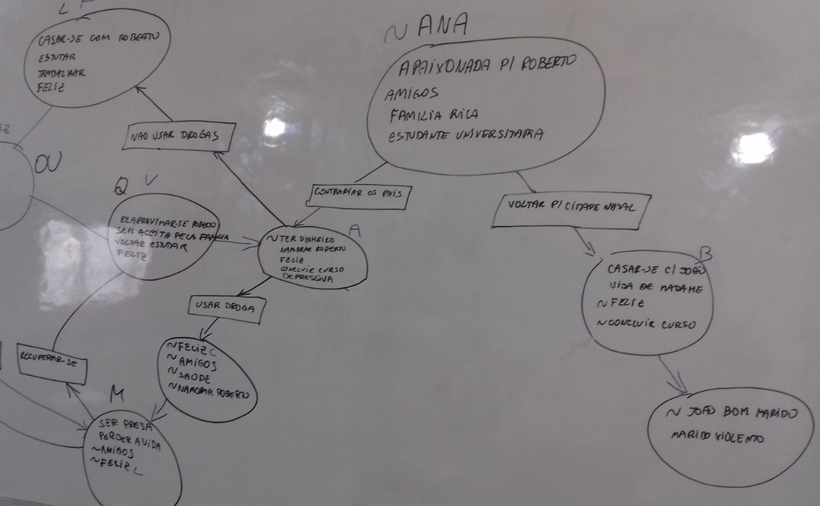
Figura 5 - Rede de raciocínio da personagem.
Fonte: Acervo pessoal do autor.

Concluímos a primeira rodada já no fim da aula, os alunos demonstraram bastante entusiasmo com a história, fotografaram a rede de raciocínio e as anotações na lousa sobre os personagens, também perguntaram se poderiam continuar a escrever a história em casa.
No terceiro encontro iniciamos a rodada desde o passo 1. Recapitulamos a rede raciocínio novamente na lousa.
Em seguida no passo 2 fizemos a leitura do texto elaborado na última aula. Outra versão do texto com anotações do professor foi apresentada, nessa alguns conceitos da Lógica como proposições foram destacadas utilizando como exemplos as definições dos personagens. Ao final das explicações seguiu-se para o próximos passos.
A cada nova rodada uma versão o texto original escrito pela turma era adaptada pelo professor para ilustrara com exemplos do próprio texto os conteúdos da Lógica. Assim, tínhamos sempre o texto original da turma e o texto do professor.
De acordo com a programação o objetivo era fazer uma rodada a cada encontro seguindo os passos definidos para as rodadas. Porém, nem sempre isso foi possível, houve casos de conteúdos que exigiram mais tempo de explicação e resolução de exercícios, o que fez com que uma rodada tivesse a duração de dois encontros.
A última rodada do jogo foi feita no laboratório de informática utilizando alguns recursos tecnológicos mas sem fugir da dinâmica estabelecida na regras. A diferença é que a rede de raciocínio foi modelada com o software CPN TOOLS, normalmente utilizado para modelagem de processos. O software possibilita representar a rede de raciocino com objetos e também simular opções de tomadas de decisão conferindo os resultados.A figura x mostra uma rede de raciocínio modelada como CPN TOOLS
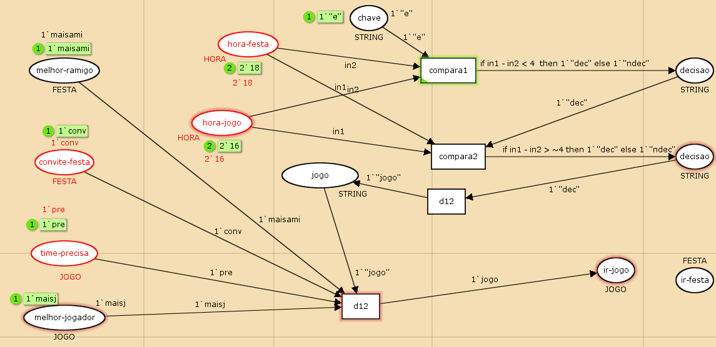

Outra mudança foi na produção coletiva de texto feita por documento compartilhado do Google Docs. Embora houve perdas na interatividade entre os alunos esses demonstraram gostar mais da liberdade experimentar e modificar a própria rede de raciocínio.

HOSSEINI, Seyed Mohammad Seyed; MALEKI, Anahita; GHOLAMIAN, Mohammad Reza. Cluster analysis using data mining approach to develop CRM methodology to assess the customer loyalty. Expert Systems with Applications, v. 37, n. 7, p. 5259-5264, 2010.
DOS SANTOS, Daniel F.; DE MENDONÇA, Luziane F.; TEIXEIRA, Marcello G. Uma algoritmo de agrupamento heterogêneo para formação de grupos de aprendizagem. Proceeding Series of the Brazilian Society of Computational and Applied Mathematics, v. 3, n. 1, 2015.
DOLZ, Joaquim et al. Sequências didáticas para o oral e a escrita: apresentação de um procedimento. Gêneros orais e escritos na escola. Campinas: Mercado de Letras, p. 95-128, 2004.
KAPLÚN, Gabriel. Material educativo: a experiência de aprendizado. Comunicação & Educação, n. 27, p. 46-60, 2003.
LEITE, Priscila Souza Chisté. Produtos Educacionais em Mestrados Profissionais na Área de Ensino: uma proposta de avaliação coletiva de materiais educativos. CIAIQ2018, v. 1, 2018.
RUIZ, L. et al. Producción de materiales de comunicación y educación popular. 2014.

https://www.youtube.com/channel/UCNBdF3F4gxplKv6TT_2nuuA

